温馨提示：
此套题为Word版，请按住Ctrl,滑动鼠标滚轴，调节合适的观看比例，答案解析附后。关闭Word文档返回原板块。
课时提升作业 二十五
带电粒子
在复合场中的运动
(45分钟 100分)
一、选择题(本题共10小题,每小题7分,共70分。1～6题为单选题,7～10题为多选题)
1.如图所示,从S处发出的热电子经加速电压U加速后垂直进入相互垂直的匀强电场和匀强磁场中,发现电子流向上极板偏转。设两极板间电场强度为E,磁感应强度为B。欲使电子沿直线从电场和磁场区域通过,只采取下列措施,其中可行的是( )
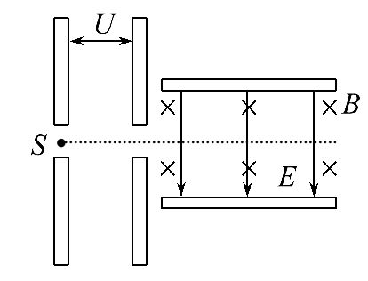
A.适当减小电场强度E
B.适当减小磁感应强度B
C.适当增大加速电场极板之间的距离
D.适当减小加速电压U
【解析】选A。欲使电子沿直线从电场和磁场区域通过,则qE=qvB,而电子流向上极板偏转,则qE>qvB,应减小E或增大B、v,故A正确,B、C、D错误。
2.(2016·泰安模拟)带电小球以一定的初速度v₀竖直向上抛出,能够达到的最大高度为h₁;若加上水平方向的匀强磁场,且保持初速度仍为v₀,小球上升的最大高度为h₂;若加上水平方向的匀强电场,且保持初速度仍为v₀,小球上升的最大高度为h₃。不计空气阻力,则( )
A.h₁=h₂=h₃ B.h₁>h₂>h₃
C.h₁=h₂>h₃ D.h₁=h₃>h₂
【解析】选D。由竖直上抛运动的最大高度公式得h₁=,当小球在磁场中运动到最高点时,小球应有水平速度,由能量守恒得mgh₂+E_{k}=m=mgh₁,所以h₁>h₂;当加上电场时,由运动的独立性可知在竖直方向上有=2gh₃,所以h₁=h₃,D正确。
3.质量为m的带电小球在正交的匀强电场、匀强磁场中做匀速圆周运动,轨道平面在竖直平面内,电场方向竖直向下,磁场方向垂直圆周所在平面向里,如图所示,由此可知( )
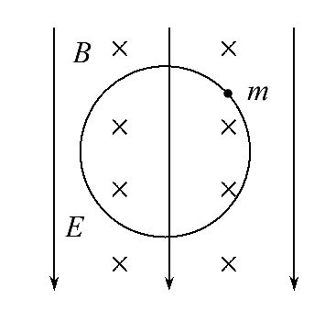
A.小球带正电,沿顺时针方向运动
B.小球带负电,沿顺时针方向运动
C.小球带正电,沿逆时针方向运动
D.小球带负电,沿逆时针方向运动
【解析】选B。带电小球在重力、电场力以及洛伦兹力作用下做匀速圆周运动,故应满足qE=mg,且电场力方向向上,故小球带负电。由于洛伦兹力提供向心力,指向圆心,所以小球沿顺时针方向运动,B正确。
4.如图是磁流体发电机的原理示意图,金属板M、N正对着平行放置,且板面垂直于纸面,在两板之间接有电阻R。在极板间有垂直于纸面向里的匀强磁场。当等离子束(分别带有等量正、负电荷的离子束)从左向右进入极板时,下列说法中正确的是( )
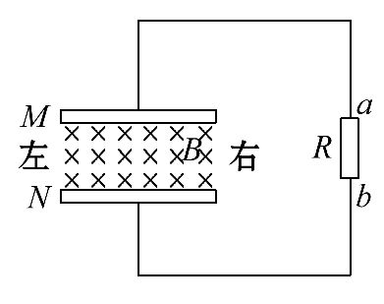
A.N板的电势高于M板的电势
B.M板的电势等于N板的电势
C.R中有由b向a方向的电流
D.R中有由a向b方向的电流
【解析】选D。根据左手定则可知正离子向上极板偏转,负离子向下极板偏转,则M板电势高于N板电势。M板相当于电源的正极,那么R中有由a向b方向的电流,据以上分析可知本题正确选项为D。
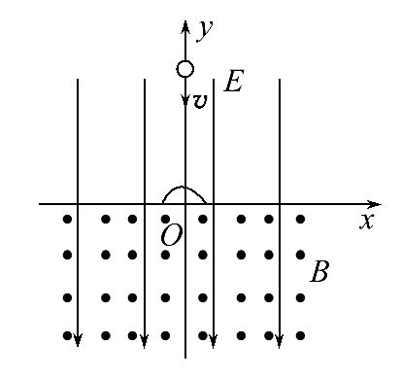
5.(2016·潍坊模拟)如图所示,某一真空室内充满竖直向下的匀强电场E,在竖直平面内建立坐标系xOy,在y<0的空间里有与场强E垂直的匀强磁场B,在y>0的空间内,将一质量为m的带电液滴(可视为质点)自由释放,此液滴沿y轴的负方向,以加速度a=2g(g为重力加速度)做匀加速直线运动,当液滴运动到坐标原点时,瞬间被安装在原点的一个装置改变了带电性质(液滴所带电荷量和质量均不变),随后液滴进入y<0的空间内运动,液滴在y<0的空间内运动过程中( )
A.重力势能一定是不断减小
B.电势能一定是先减小后增大
C.动能不断增大
D.动能保持不变
【解析】选D。在y>0的空间内,根据液滴沿y轴负方向以加速度a=2g(g为重力加速度)做匀加速直线运动可知,液滴在此空间内运动时所受电场力方向向下,大小等于重力;进入y<0的空间后,液滴电性改变,其所受电场力向上,大小仍等于重力,所以液滴将在洛伦兹力作用下做匀速圆周运动,在液滴运动半个周期内,动能保持不变,重力势能先减小后增大,电势能先增大后减小,D正确,A、B、C错误。
6.(2016·亳州模拟)如图所示为一种获得高能粒子的装置——环形加速器,环形区域内存在垂直纸面向外的匀强磁场。质量为m、电荷量为+q的粒子在环中做半径为R的圆周运动。A、B为两块中心开有小孔的极板,原来电势都为零,每当粒子飞经A板时,A板电势升高为+U,B板电势仍保持为零,粒子在两极板间的电场中加速。每当粒子离开电场区域时,A板电势又降为零,粒子在电场一次次加速下动能不断增大,而在环形区域内绕行半径不变(设极板间距远小于R)。下列关于环形加速器的说法中正确的是( )
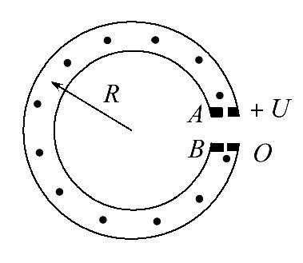
A.环形区域内的磁感应强度大小B_{n}与加速次数n之间的关系为=
B.环形区域内的磁感应强度大小B_{n}与加速次数n之间的关系为=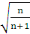
C.A、B板之间的电压可以始终保持不变
D.粒子每次绕行一圈所需的时间t_{n}与加速次数n之间的关系为=
【解析】选B。因粒子每绕行一圈,其增加的能量为qU,所以,绕行第n圈时获得的总动能为m=nqU,得第n圈的速度v_{n}=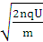。在磁场中,由牛顿第二定律得qB_{n}v_{n}=m,解得B_{n}=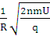,所以=,A错误、B正确;如果A、B板之间的电压始终保持不变,粒子在A、B两极板之间飞行时,电场力对其做功qU,从而使之加速,在磁场内飞行时,电场又对粒子做功-qU,从而使之减速。粒子绕行一周电场对其所做总功为零,动能不会增加,达不到加速效果,C错误;根据t=得t_{n}=2πR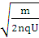,得=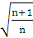,D错误。
7.如图所示,带电平行板间匀强电场竖直向上,匀强磁场方向垂直纸面向里,某带电小球从光滑轨道上的a点自由滑下,经过轨道P进入板间后恰好沿水平方向做直线运动。现使小球从稍低些的b点开始自由滑下,在经过P点进入板间的运动过程中(两板距离较小)( )
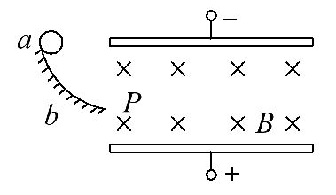
A.其动能将会增大
B.其电势能将会减小
C.小球所受的洛伦兹力将会增大
D.小球所受电场力将会增大
【解析】选A、C。带电小球从a点自由滑下,重力势能转化为动能,在平行板间做匀速直线运动,可知小球带正电,电场力和洛伦兹力方向竖直向上,qE+qvB=mg;当带电小球从b点滑下时,运动到P点的速度减小,则小球将向下板偏转,重力做正功,电场力做负功,洛伦兹力不做功,根据动能定理可知,动能增大,故A选项正确;根据功能关系可知,电场力做负功,电势能增大,故B选项错误;带电粒子速度增大,根据洛伦兹力公式F=qvB,可知洛伦兹力增大,故C选项正确;运动中电荷量不变,电场强度不变,则小球所受电场力不变,故D选项错误。
8.如图所示,空间有一垂直纸面向外的磁感应强度为0.5 T的匀强磁场,一质量为0.2 kg且足够长的绝缘木板静止在光滑水平面上,在木板左端无初速放置一质量为0.1 kg、电荷量q=+0.2 C的滑块,滑块与绝缘木板之间动摩擦因数为0.5,滑块受到的最大静摩擦力可认为等于滑动摩擦力。现对木板施加方向水平向左,大小为0.6 N的恒力,g取10 m/s²。则( )
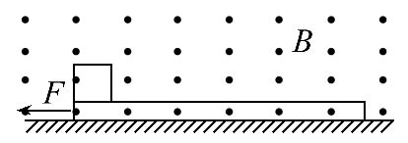
A.木板和滑块一直做加速度为2 m/s²的匀加速运动
B.滑块开始做匀加速运动,然后做加速度减小的加速运动,最后做匀速直线运动
C.最终木板做加速度为2 m/s²的匀加速运动,滑块做速度为10 m/s的匀速运动
D.最终木板做加速度为3 m/s²的匀加速运动,滑块做速度为10 m/s的匀速运动
【解析】选B、D。由于动摩擦因数为0.5,静摩擦力能提供的最大加速度为5m/s²,所以当0.6 N的恒力作用于木板时,系统一起以a=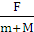=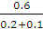m/s²=2m/s²的加速度一起运动,当滑块获得向左运动的速度以后又产生一个方向向上的洛伦兹力,当洛伦兹力等于重力时滑块与木板之间的弹力为零,此时Bqv=mg,解得：v=10m/s,此时摩擦力消失,滑块做匀速运动,而木板在恒力作用下做匀加速运动,a==m/s²=3m/s²,所以B、D正确。
【加固训练】
某空间存在水平方向的匀强电场(图中未画出),同时存在由A指向B的匀强磁场,带电小球沿如图所示的直线斜向下由A点沿直线向B点运动,则下列说法正确的是( )
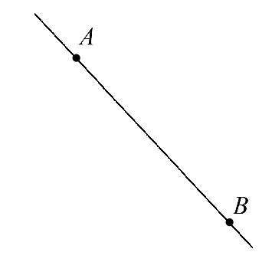
A.小球一定带正电
B.小球可能做匀速直线运动
C.带电小球一定做匀加速直线运动
D.运动过程中,小球的机械能可能减小
【解析】选C。由于小球重力方向竖直向下,空间存在磁场,且小球沿直线运动,方向斜向下,与磁场方向相同,故不受磁场力作用,电场力必水平向右,但电场具体方向未知,故不能判断带电小球的电性,选项A错误;重力和电场力的合力不为零,故小球不做匀速直线运动,所以选项B错误;因为重力与电场力的合力方向与运动方向相同,故小球一定做匀加速直线运动,选项C正确;运动过程中由于电场力做正功,故机械能增加,选项D错。
9.如图所示,已知一带电小球在光滑绝缘的水平面上从静止开始经电压U加速后,水平进入互相垂直的匀强电场E和匀强磁场B的复合场中(E和B已知),小球在此空间的竖直面内做匀速圆周运动,则( )
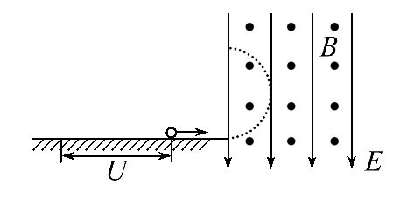
A.小球带负电
B.小球做匀速圆周运动的半径为r=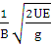
C.小球做匀速圆周运动的周期为T=
D.若电压U增大,则小球做匀速圆周运动的周期增加
【解题指导】(1)小球做匀速圆周运动表明静电力和重力等大反向。
(2)小球做圆周运动的半径r=,周期T=。
【解析】选A、B。小球在复合场中做匀速圆周运动,则小球受到的静电力和重力满足mg=Eq,则小球带负电,A正确;因为小球做圆周运动的向心力为洛伦兹力,由牛顿第二定律和动能定理可得：Bqv=,Uq=mv²,联立两式可得：小球做匀速圆周运动的半径r=,由T=可以得出T=,与电压U无关,所以B正确,C、D错误。
10.(2016·莆田模拟)如图所示,一正方体盒子处于竖直向上匀强磁场中,盒子边长为L,前后面为金属板,其余四面均为绝缘材料,在盒子左面正中间和底面上各有一小孔(孔大小相对底面大小可忽略),底面小孔位置可在底面中线MN间移动,现有一些带-q电量的液滴从左侧小孔以某速度进入盒内,由于磁场力作用,这些液滴会偏向金属板,从而在前后两面间产生电压,(液滴落在底部绝缘面或右侧绝缘面时仍将向前后金属板运动,带电液滴到达金属板后将电量传给金属板后被引流出盒子),当电压达稳定后,移动底部小孔位置,若液滴速度在某一范围内时,可使得液滴恰好能从底面小孔出去,现可根据底面小孔到M点的距离d计算出稳定电压的大小,若已知磁场的磁感应强度为B,则以下说法正确的是( )
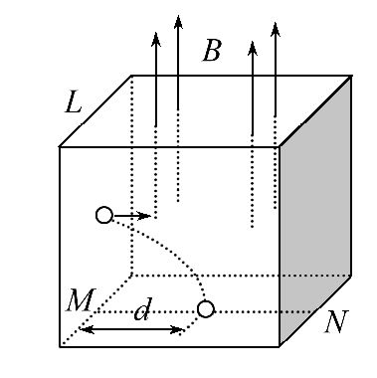
A.稳定后前金属板电势较低
B.稳定后液滴将做匀变速曲线运动
C.稳定电压为U=Bd
D.能计算出稳定电压为Bd
【解析】选B、D。因液滴带负电,由左手定则可判断,液滴将向后金属板移动,故前金属板电势高,A错误;稳定后,Bv₀q=q,液滴将在重力作用下做类平抛运动,由=gt²,v₀t=d,可得v₀=d,U=Bd,故B、D正确,C错误。
二、计算题(本题共2小题,共30分。需写出规范的解题步骤)
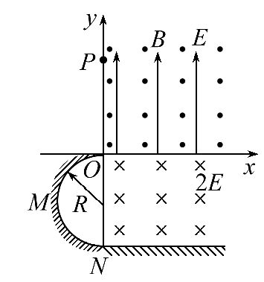
11.(15分)如图所示,竖直平面坐标系xOy的第一象限,有垂直xOy平面向外的水平匀强磁场和竖直向上的匀强电场,大小分别为B和E;第四象限有垂直xOy平面向里的水平匀强电场,大小为2E;第三象限内有一绝缘光滑竖直放置的半径为R的半圆轨道,轨道最高点与x轴相切于坐标原点O,最低点与绝缘光滑水平面相切于N。一质量为m的带电小球从y轴上(y>0)的P点沿x轴正方向进入第一象限后做圆周运动,恰好通过坐标原点O,且水平切入半圆轨道并恰好沿轨道内侧运动,过N点水平进入第四象限,并在电场中运动(已知重力加速度为g)。
(1)判断小球的带电性质并求出其所带电荷量。
(2)P点距坐标原点O至少多高?
(3)若该小球以满足(2)中OP最小值的位置和对应速度进入第一象限,通过N点开始计时,经时间t=2,小球距N点的距离s为多远?
【解析】(1)小球进入第一象限正交的电场和磁场后,在垂直磁场的平面内做圆周运动,说明重力与电场力平衡,qE=mg ①
得q= ②
小球带正电
(2)小球在洛伦兹力作用下做匀速圆周运动,设匀速圆周运动的速度为v,半径为r
有：qvB=m ③
小球恰能通过半圆轨道的最高点并沿轨道运动,有：mg=m ④
由②③④得：r=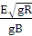 ⑤
PO的最小距离为Y=2r=2 ⑥
(3)小球由O运动到N的过程中机械能守恒：
mg·2R+mv²=m ⑦
由④⑦得：v_{N}= ⑧
根据运动的独立性可知,小球从N点进入电场区域后,在x轴方向以速度v_{N}做匀速直线运动,沿电场方向做初速度为零的匀加速直线运动,则沿x轴方向有：
x=v_{N}t ⑨
沿电场方向有d=at² ⑩
a===2g
t时刻小球距N点的距离：s==6R
答案：(1)小球带正电 (2)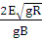 (3)6R
12.(15分) (能力挑战题)如图所示是电视显像管工作原理图。炽热的金属丝发射出电子,在金属丝K和金属板M之间加一电压U,使电子在真空中加速后,从金属板的小孔C穿出,进入有界abcd矩形匀强磁场,经匀强磁场射出后,打在荧光屏上,荧光屏被电子束撞击而发光。已知电子的比荷=×10¹¹C/kg,匀强磁场的磁感应强度B=1.0×10⁻⁴T,磁场的长度l=12cm,磁场的右边界距离荧光屏L=15cm。加速电压U=20V时,电子恰好从有界匀强磁场的右下角c点飞出。不计电子间的相互作用及重力影响。求：
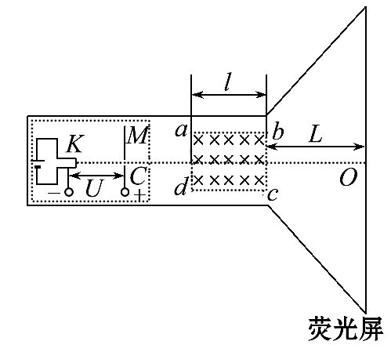
(1)电子射入磁场时的速度大小。
(2)电子在磁场中运动的轨道半径。
(3)电子打在荧光屏上的亮点与荧光屏中心O点的距离。
【解析】(1)设电子到达金属板的小孔C时的速度为v,根据动能定理eU=mv²
v=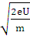=2.7×10⁶m/s
电子离开C后做匀速直线运动,所以电子射入磁场时的速度大小等于2.7×10⁶m/s。
(2)设电子在磁场中运动的轨道半径为R,根据牛顿运动定律evB=m,R==15cm
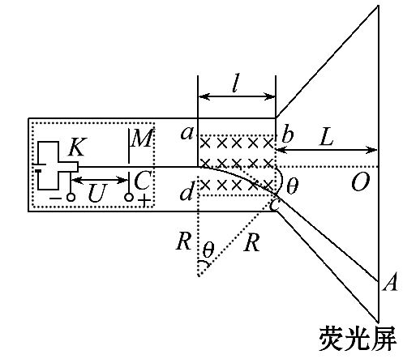
(3)如图所示,设电子打在荧光屏上的A点,距中心O点距离为x,磁场一半的宽度为x₁,电子在磁场中的偏转角为θ,由图及几何知识可知,x₁=R-=6cm, x=x₁+Ltanθ,tanθ=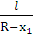,代入数据解得x=26cm
答案：(1)2.7×10⁶m/s (2)15cm (3)26cm
【总结提升】带电粒子在组合场中运动问题的解题技巧
带电粒子在组合场中的运动,实际上仍是一个力学问题,分析的基本思路：
(1)弄清组合场的组成。
(2)正确分析带电粒子的受力情况及运动特征。
(3)画出粒子运动轨迹,灵活选择对应的运动规律列式求解。例如,带电粒子在电场中加速,一般选择动能定理;类平抛运动一般要进行运动的分解;圆周运动一般分析向心力等。
(4)对于临界问题,注意挖掘隐含条件,关注特殊词语,如“恰好”“刚好”“至少”,寻找解题的突破口。

关闭Word文档返回原板块

